Лекция №18: Задачи управления запасами

Однопродуктовая детерминированная задача управления запасами (модель Уилсона) 1
Задача 1 3
Модель планирования экономичного размера партии 4
Задача 2 5
Задача управления запасами с учётом убытков из-за неудовлетворённого спроса 6
Задача 3 8
Модель управления запасами, учитывающая скидки 9
Задача 1 12
Задача 2 14

Однопродуктовая детерминированная задача управления запасами (модель Уилсона)

Описывает ситуацию закупки продукции у внешнего поставщика, которая характеризуется следующими допущениями:
- интенсивность потребления является априорно известной и постоянной величиной;
-  заказ доставляется со склада, на котором хранится ранее произведенный товар;
-  время поставки заказа является известной и постоянной величиной;
-  каждый заказ поставляется в виде одной партии;
-  затраты на осуществление заказа не зависят от размера заказа;
- затраты на хранение запаса пропорциональны его размеру;
-  отсутствие запаса (дефицит) является недопустимым.

Входные параметры модели Уилсона
- Q – потребность в ресурсе в течение исследуемого периода Т;
- Сх - затраты на хранение ед. запаса в ед. времени;
- Сд - затраты на осуществление заказа (доставку);
- S - величина каждой поставки (размер заказа).

Выходные параметры модели Уилсона
- S_{опт} – оптимальная величина каждой поставки (суммарные затраты на создание и хранение запасов минимальны);
- t - период поставки (время между заказами);
- h₀ - точка заказа, т.е. размер запаса на складе, при котором надо подавать заказ на доставку очередной партии, [ед. тов.].

Циклы изменения уровня запаса в модели Уилсона графически представлены на рис. 1, 2. Максимальное количество продукции, которая находится в запасе, совпадает с размером заказа S.
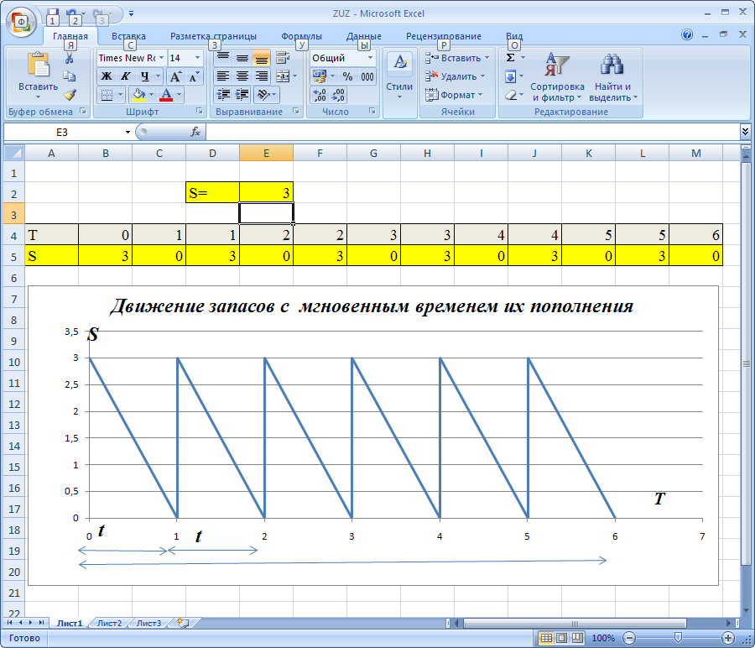РРис. 1. График циклов изменения запасов в модели Уилсона

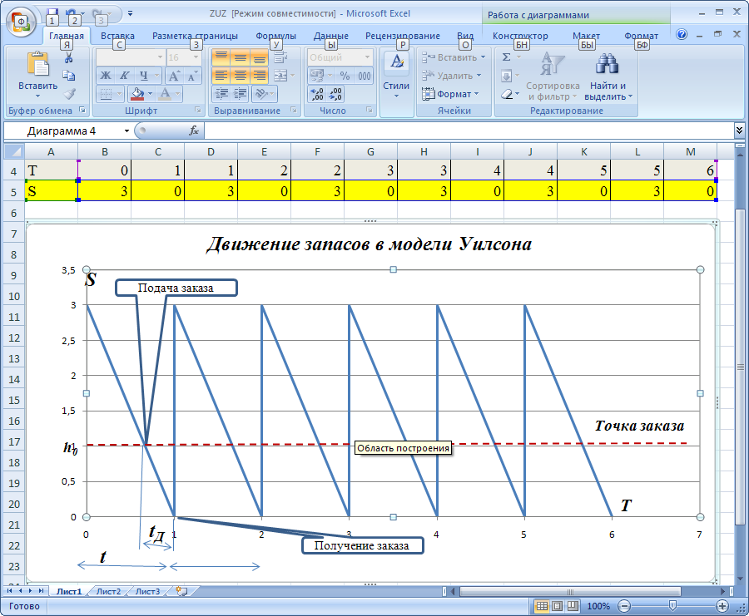
Рис. 2. График циклов изменения запасов в модели Уилсона

Количество поставок: n=Q/S=T/t.
Суммарные затраты за период Т:
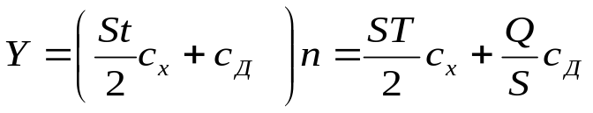
Продифференцировав целевую функцию по S и приравняв производную к нулю, получим
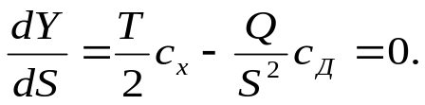
Отсюда 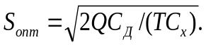

n_{опт}=Q/S_{опт} => t_{опт}=T/n_{опт}

Задача 1
Объем продажи некоторого магазина составляет в год 500 упаковок супа в пакетах. Величина спроса равномерно распределяется в течение года. Цена покупки одного пакета равна 2 руб. За доставку заказа владелец магазина должен заплатить 10 руб. Время доставки заказа от поставщика составляет 12 рабочих дней (при 6-дневной рабочей неделе). По оценкам специалистов, издержки хранения в год составляют 40 коп. за один пакет. Необходимо определить: сколько пакетов должен заказывать владелец магазина для одной поставки; частоту заказов; точку заказа. Известно, что магазин работает 300 дней в году.
Решение
Примем за период времени год (Т=1 год), тогда Q =  500 шт. пакетов в год, c_{Д} = 10 руб., с_{х} = 0,4 руб./шт. год , t_{Д} = 12 раб. дн. Поскольку пакеты супа заказываются со склада поставщика, а не производятся самостоятельно, то будем использовать модель Уилсона.
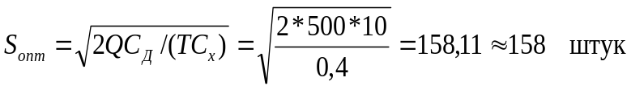

Годовые затраты на УЗ равны
Подача каждого нового заказа должна производиться через
t_{опт}=T/n_{опт} =S_{опт}/Q= 158/500= 0,316 года.
Поскольку известно, что в данном случае год равен 300 рабочим дням, то
t_{опт}= 0,316*300 = 94,8 ≈ 95 раб.дн.
Заказ следует подавать при уровне запаса, равном h_{o} = (500/300)*12 = 20 пакетам, т.е. эти 20 пакетов будут проданы в течение 12 дней, пока будет доставляться заказ.

Модель планирования экономичного размера партии
Модель Уилсона, используемую для моделирования процессов закупки продукции у внешнего поставщика, можно модифицировать и применять в случае собственного производства продукции. На рис. 3 схематично представлен некоторый производственный процесс. На первом станке производится партия деталей с интенсивностью λ деталей в единицу времени, которые используются на втором станке с интенсивностью ν [дет./ед.t].
1 станок
λ
2 станок
ν

λ ≥ ν

детали

Рис. 3

Входные параметры модели планирования экономичного размера партии
1) λ – интенсивность производства продукции первым станком, [ед. тов./ед. t];
2) ν – интенсивность потребления запаса, [ед. тов./ед. t];
3) с_{х} – затраты на хранение запаса, [руб./ ед. тов. *ед. t];
4) с_{Д} – затраты на осуществление заказа, включающие подготовку (переналадку) первого станка для производства продукции, потребляемой на втором станке, [руб.];
5) t_{п} – время подготовки производства (переналадки), [ед.t].
Выходные параметры модели планирования экономичного размера партии
1) S – размер заказа, [ед. тов.];
2) L – общие затраты на управление запасами в единицу времени, [руб./ед.t];
3) τ – период запуска в производство партии заказа, т.е. время между включениями в работу первого станка, [ед. t];
4) h₀ – точка заказа, т.е. размер запаса, при котором надо подавать заказ на производство очередной партии, [ед. тов.].
Изменение уровня запасов происходит следующим образом (рис. 4):
- в течение времени t₁ работают оба станка, т.е. продукция производится и потребляется одновременно, вследствие чего запас накапливается с интенсивностью (λ – ν);
- в течение времени t₂ работает только второй станок, потребляя накопившийся запас с интенсивностью ν .

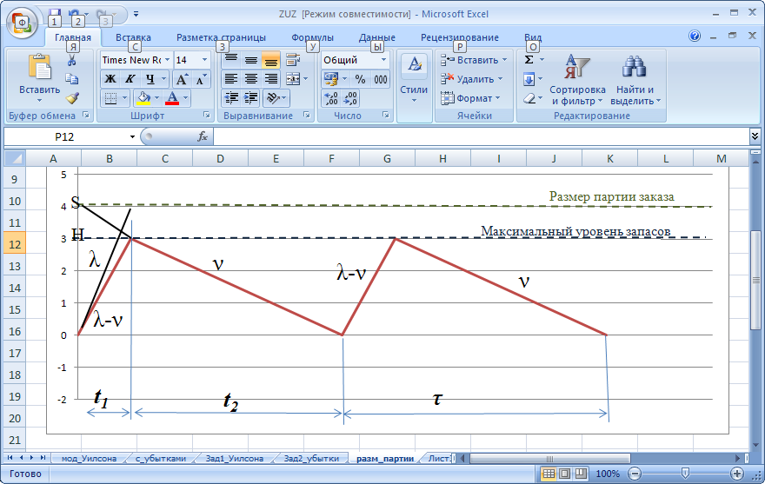
Рис. 4

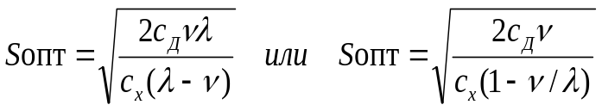

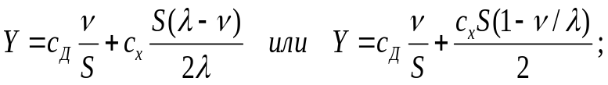

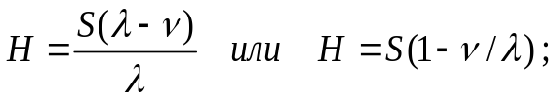

τ=S/ν; h₀=νt_{п}.

Задача 2
На некотором станке производятся детали в количестве 2000 штук в месяц. Эти детали используются для производства продукции на другом станке с интенсивностью 500 шт. в месяц. По оценкам специалистов компании, издержки хранения составляют 50 коп. в год за одну деталь. Стоимость производства одной детали равна 2,50 руб., а стоимость на подготовку производства составляет 1000 руб. Каким должен быть размер партии деталей, производимой на первом станке, с какой частотой следует запускать производство этих партий?
Решение
с_{Д} =1000 руб., λ =2000 шт. в месяц или 24000 шт. в год, ν = 500 шт. в месяц или 6000 шт. в год, с_{x} =0,50 руб. в год за деталь. В данной ситуации необходимо использовать модель планирования экономичного размера партии.
Частота запуска деталей в производство равна
τ=S/ν=5657/6000=0,94 года или 11,28 месяцев.

Общие затраты на УЗ составляют

Задача управления запасами с учётом убытков из-за неудовлетворённого спроса

Убытки из-за неудовлетворённого спроса характеризуются величиной с_{у} на ед. ресурса в ед. времени. В течение времени t₁ каждого периода t уровень запаса достаточен для удовлетворения спроса, а затем в течение интервала t₂ запас отсутствует, причём неудовлетворённый спрос покрывается из следующей партии с момента поступления на склад. Пусть потребность в материале составляет Q единиц с период T.
Определить, какими должны быть поставляемая S и потребная V партии, чтобы затраты на доставку и хранение с учётом неудовлетворённого спроса были минимальными.
Графически движение запасов при неполном удовлетворении спроса представлено на рис. 5.

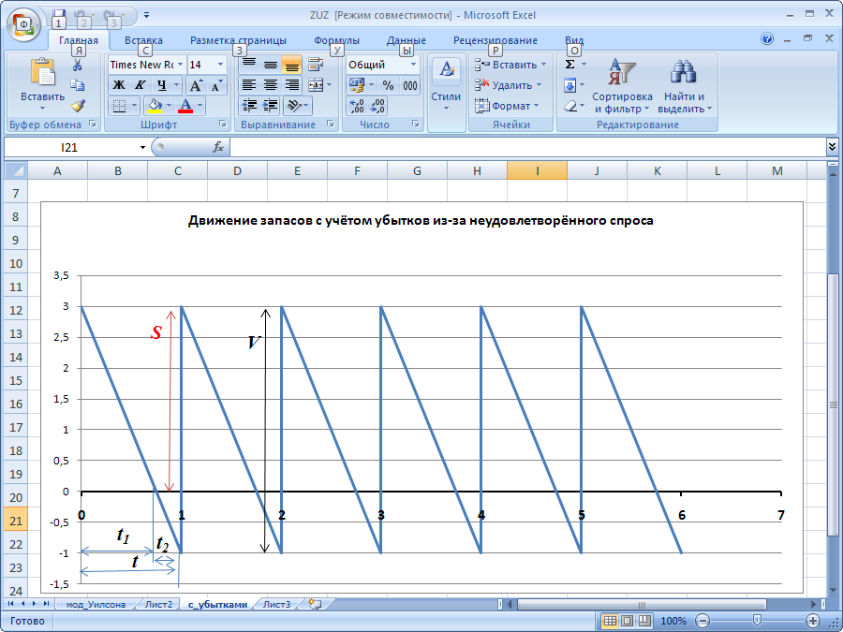
Рис. 5

Из графика следует
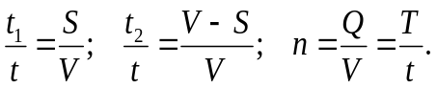
Суммарные затраты на хранение, доставку и потери из-за неудовлетворённого спроса на период Т
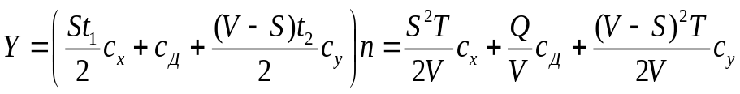
Чтобы определить min функции, найдём частные производные от Y по S и V и приравняем их к нулю:
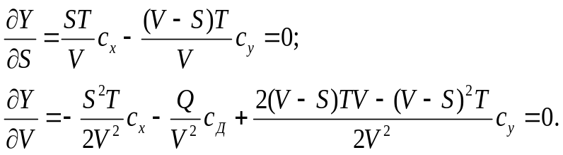
Решив систему уравнений, получим:
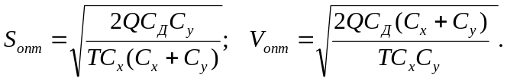

Задача 3
Объем продажи некоторого магазина составляет в год 500 упаковок супа в пакетах. Величина спроса равномерно распределяется в течение года. За доставку заказа владелец магазина должен заплатить 10 руб. По оценкам специалистов, издержки хранения в год составляют 40 коп. за один пакет, а убытки - 90 коп. за один пакет. Неудовлетворённый спрос покрывается из следующей партии с момента поступления на склад. Известно, что магазин работает 300 дней в году.
Определить, какими должны быть оптимальные поставляемая S и потребная V партии, частота заказов, время доставки заказа от поставщика, чтобы затраты на доставку и хранение с учётом неудовлетворённого спроса были минимальными.
Решение
Примем за период времени год (Т=1 год), тогда Q =  500 шт. пакетов в год, c_{Д} = 10 руб., с_{х} = 0,4 руб./шт. год , с_{у} = 0,9 руб./шт. год. Поскольку пакеты супа заказываются со склада поставщика, а не производятся самостоятельно, то будем использовать модель Уилсона.
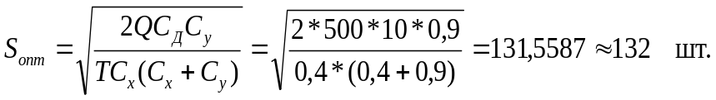
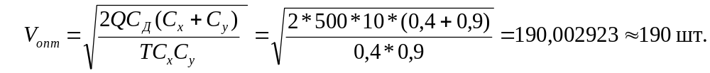

Годовые затраты на УЗ равны
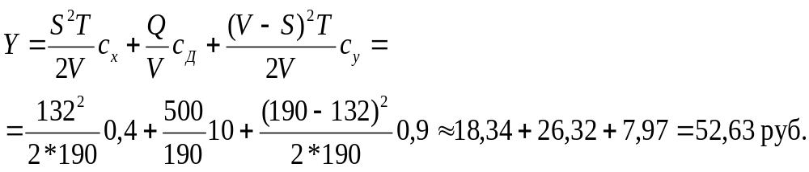

Число поставок n=Q/V_{опт}=500/190=2,63 раза в год.

Подача каждого нового заказа должна производиться через
t_{опт}=T/n_{опт} =V_{опт}/Q= 190/500= 0,38 года.
Поскольку известно, что в данном случае год равен 300 рабочим дням, то
t_{опт}= 0,38*300 = 114 раб.дн.
Время отсутствия запаса t₂=t*(V-S)/V=114*(190-132)/190=34,8 раб.дн.

Модель управления запасами, учитывающая скидки

Уравнение общих затрат для ситуации, когда учитываются затраты на покупку товара, имеет вид
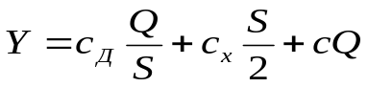
где с – цена товара [руб./ед. тов.]; Q – потребное количество товара;
cQ – затраты на покупку товара [руб.].
Если цена закупки складируемого товара постоянна и не зависит от S, то ее включение в уравнение общих затрат приводит к перемещению графика этого уравнения параллельно оси S и не изменяет его формы (рис. 1). Т.е. в случае постоянной цены товара ее учет не меняет оптимального решения S_{опт}.
Если на заказы большого объема предоставляются скидки, то заказы на более крупные партии повлекут за собой увеличение затрат на хранение, но это увеличение может быть компенсировано снижением закупочной цены. Таким образом, оптимальный размер заказа может изменяться по сравнению с ситуацией отсутствия скидок. Поэтому затраты на приобретение товара необходимо учитывать в модели покупок со скидками.
Новые входные параметры модели, учитывающей скидки
- Sр₁, Sр₂ – точки разрыва цен, т.е. размеры покупок, при которых начинают действовать соответственно первая и вторая скидки, [ед. тов.];
- с, с₁ , с₂ – соответственно исходная цена, цена с первой скидкой, цена со второй скидкой, [руб./ед. тов.].

Влияние единственной скидки на общие затраты показано на рис. 2. Чтобы определить оптимальный размер заказа S*, необходимо проанализировать, в какую из трех областей попадает точка разрыва цены Sр₁ (рис. 3). Правило выбора S* для случая с одной скидкой имеет вид:

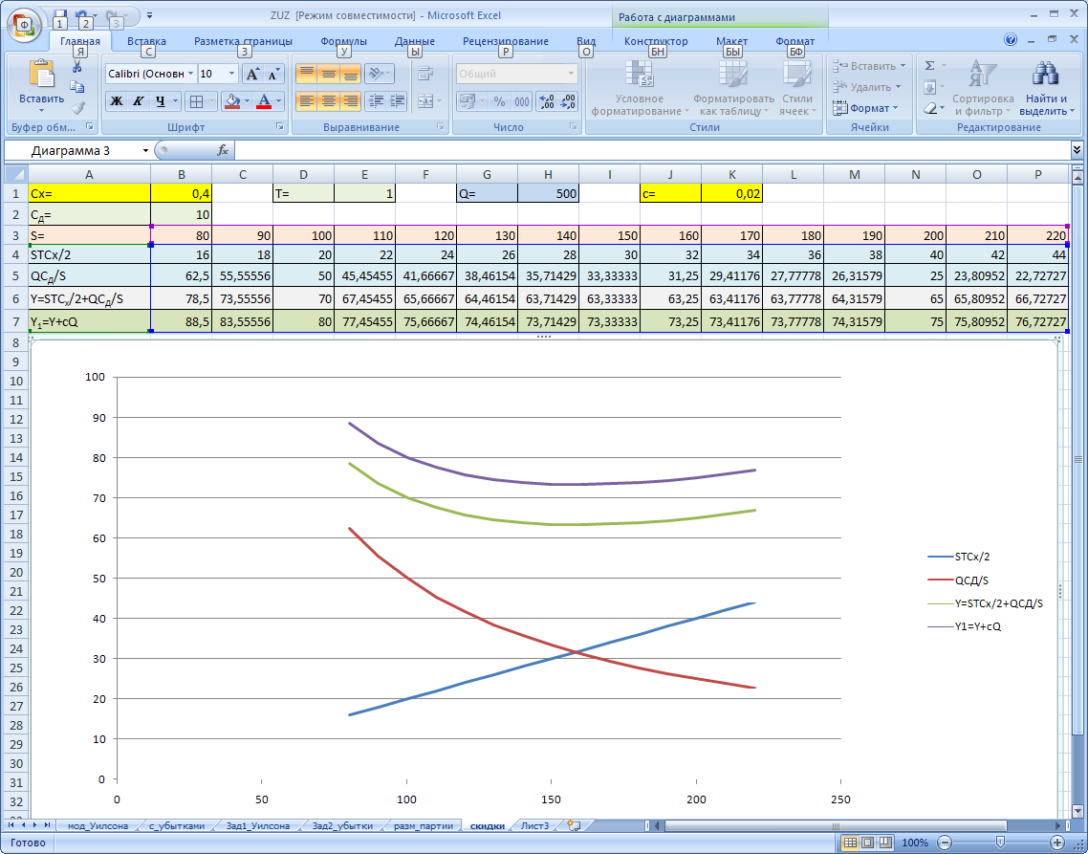
Рис. 1

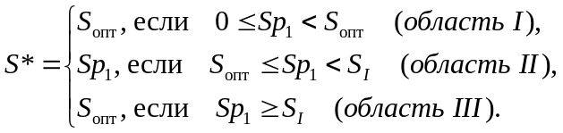

Правильность решения задач с УЗ со скидками в большой степени определяется качественно построенным графиком общих затрат с указанием на графике всех параметров, используемых при решении. Поэтому в первую очередь необходимо анализировать ситуацию графически и только после этого проводить численные вычисления. Например, если внимательно проанализировать ситуации на рис. 2, то можно принимать решение без непосредственного использования вышеуказанного правила. Зрительно легко определить более "выгодный" объем заказа, найдя точку, координата которой по оси Y лежит ниже других вариантов заказов. При решении задач с двумя скидками сначала находится оптимальный объем заказа с учетом первой скидки, а затем рассматривается вторая скидка.

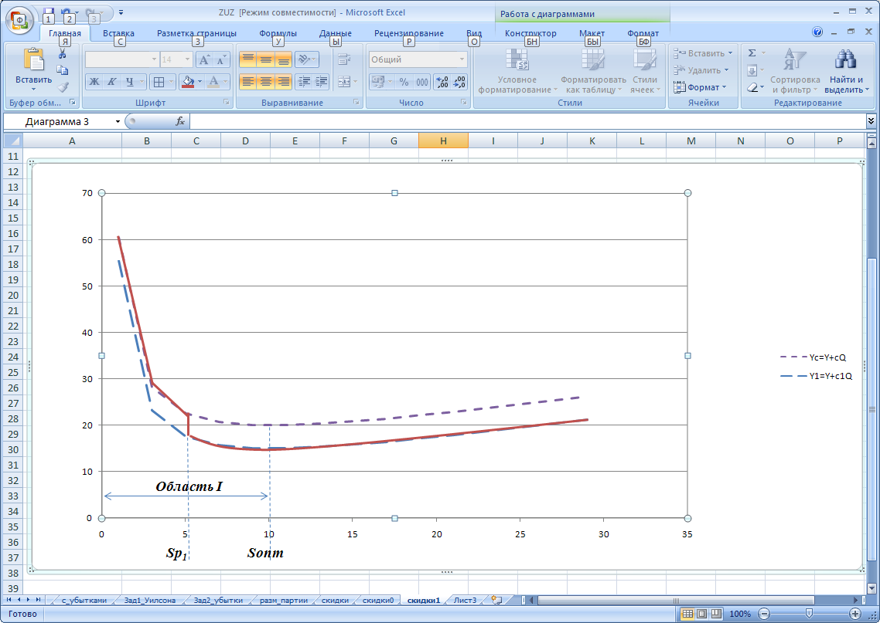
Рис. 2.а (S*=S_{опт})

Y_{c}(S_{опт})=Yc₁(S_{I})
область I
область II
Sопт
Sp₁
S_{I}
S
c₁
c

Рис. 2.b (S*=S_{р1})

Рис. 2.c (S*=S_{опт})

Задача 1
Пусть затраты на заказ равны 10 руб., затраты на хранение продукции - 1 руб. в сутки, интенсивность потребления товара 5 шт. в день, цена товара – 2 руб. за штуку, а при объеме закупки 15 шт. и более – 1 руб. Определите оптимальный размер заказа, цену покупки и затраты на УЗ.
Решение
Начинаем решение с приблизительного построения пунктирными линиями графиков двух функций общих затрат, соответствующих двум ценам, которые указываем над соответствующими линиями затрат: с = 2 руб./шт. и с₁ = 1 руб./шт. (рис. 8).
область I
область II
Sопт
10
S_{I}
26,18
S, шт.

c₁= 1 руб/шт
c=2 руб/шт
область III
Y, руб/сут

Y_{c}(S_{опт})=Yc₁(S_{I})
область I
область II
Sопт
Sp₁
S_{I}
S
c₁
c
область III

Рис. 3

Поскольку объем заказа, задаваемый формулой Уилсона, легко определяется зрительно как точка минимума обеих функций, то без предварительных вычислений графически находим объем Уилсона S_{опт} и отмечаем его на графике. Только после этого, используя параметры с_{Д} =10 руб., Q =5 шт. в день, c_{x} =1 руб. за 1 шт. в сутки, вычисляем значение S_{опт} и подписываем его на графике под обозначением S_{опт}.
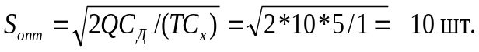
Очевидно, что в область I Sp₁ = 15 шт. не попадает, т.к. Sp₁> S_{опт}. Таким образом, Sp₁может попасть в области II или III. Границей между этими областями служит размер заказа S₁, уравнивающий общие затраты при цене со скидкой 1 руб./шт. и затраты при заказе S_{опт} по исходной цене 2 руб./шт.
Сначала строим S₁ графически, а затем численно. Используя рис. 8, запишем выражение, показывающее равенство затрат,
Yc(S_{опт})=Yc₁(S₁) или Y_{2 руб/шт}(10)=Y_{1 руб/шт}(S₁)

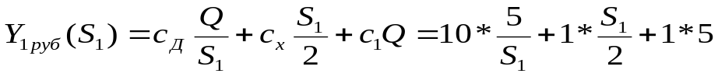
В итоге 50/S₁+S₁/2+5=20 => S₁²-30S₁+100=0.
Отсюда S₁₁₌26,18 шт.; S₁₂ =3,82 шт.
Выбираем больший из корней, т.к. меньший не даёт информации о границе областей I и II (рис.8) и отмечаем численное значение 26,18 на графике. Таким образом, точка разрыва цен Sp₁=15 попадает в область II, т.к.
10≤15≤26,18 (S≤ Sp₁≤S₁).
Отметим эту точку на графике (рис. 9).

область I
область II
Sопт
10
S_{I}
26,18
S, шт.

c₁= 1 руб/шт
c=2 руб/шт
область III
Y, руб/сут
Sp₁
15
15,83

Рис. 9

Согласно правилу выбора и графику оптимальным является объем заказа S*=15 шт. по цене 1 руб./шт. Таким образом, в данной ситуации скидкой пользоваться выгодно. Общие затраты при этом составляют
Y₁(15)= 10*5/15+1*15/2+1*5= 15,83 [руб./ сут.].
Если бы заказывали по 10 шт. товара, то общие затраты составили бы 20 рублей, т.е. при заказе в 15 шт. экономия средств составляет 4,17 рублей в сутки.

Задача 2
Объем продажи некоторого магазина составляет в год 500 упаковок супа в пакетах. Цена покупки одного пакета равна 2 руб. За доставку заказа владелец магазина должен заплатить 10 руб. Время доставки заказа составляет 12 рабочих дней (при 6-дневной рабочей неделе). Издержки хранения в год составляют 40 коп. за один пакет. Магазин работает 300 дней в году. Поставщик супа в пакетах предоставляет следующие скидки
Размер заказа | Цена, руб./шт.
1-199 | 2
200-499 | 1,96 (2 % скидки)
500 и более | 1,92 (4 % скидки)
Следует ли владельцу магазина воспользоваться одной из скидок, предоставляемых поставщиком? Каковы при этом будут размер заказа и общие затраты на УЗ?

Решение
- Строим графики трёх функций затрат (рис. 10). Строим на графике точку, соответствующую S_{опт} (без скидок).
- Вычисляем
- Поскольку Sp₁ = 200 не попадает в область I, то необходимо найти границу областей II и III. Для этого строим на графике уровень затрат, соответствующий заказу S_{опт} и цене с=2 руб. до пересечения со второй линией затрат, и графически находим и строим S₁.
- Находим S₁ численно, используя выражение Yc(S_{опт})=Yc₁(S₁) или Y_{2руб/шт}(158)=Y_{1,96руб/шт}(S₁) => S₁ = 343 шт.
- Используя правило и график на рис. 10, находим более дешёвый объём заказа (с учётом только первой скидки) S^{*1}=Sp₁=200 шт.
- Чтобы рассмотреть вторую скидку, построим на графике уровень затрат, соответствующий заказу, оптимальному при действии только первой скидки, т.е. S^{*1}=Sp₁=200 и цене с₁=1,96 руб./шт. При пересечении этого уровня и третьей линии общих затрат графически определяем S₂.
- Находим численно S₂=354, исходя из выражения Yc₁(S^{*1})=Yc₂(S₂) или Y_{1,96руб/шт}(200)=Y_{1,92руб/шт}(S₂).
- Используя правило и график затрат на рис. 10, находим более дешёвый объём заказа с учётом первой и второй скидок S*=Sp₁=200 шт.
- Таким образом, пользоваться второй скидкой магазину невыгодно. Оптимальный вариант – заказывать 200 пакетов по цене 1,96 руб./шт. с затратами Y_{1,96руб/шт}(200)=1045 руб.

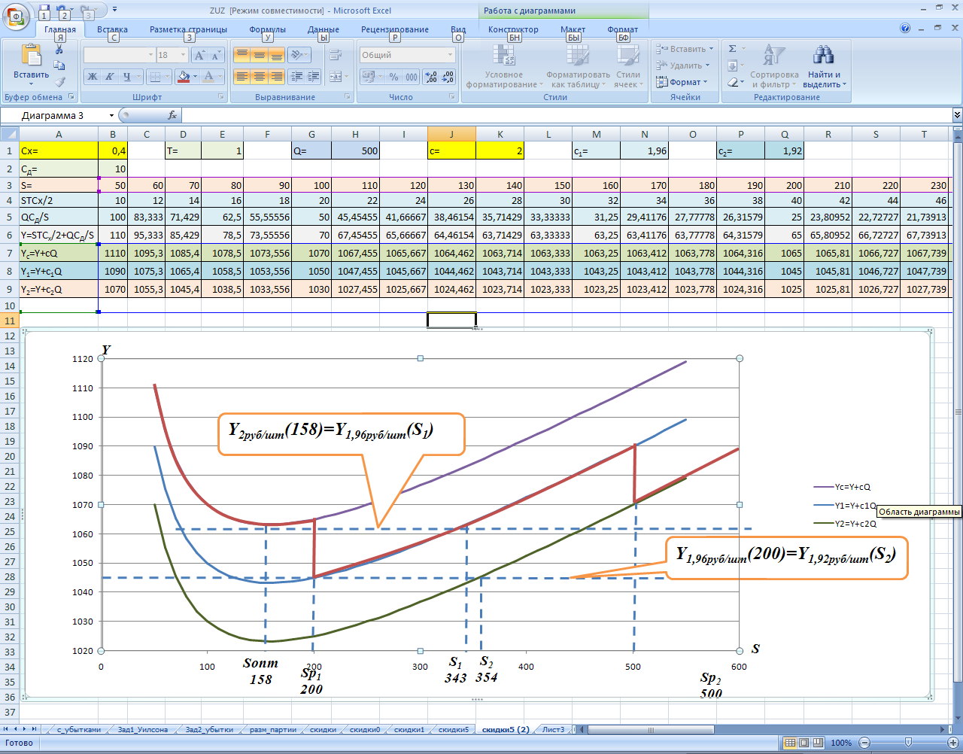
Рис. 10

